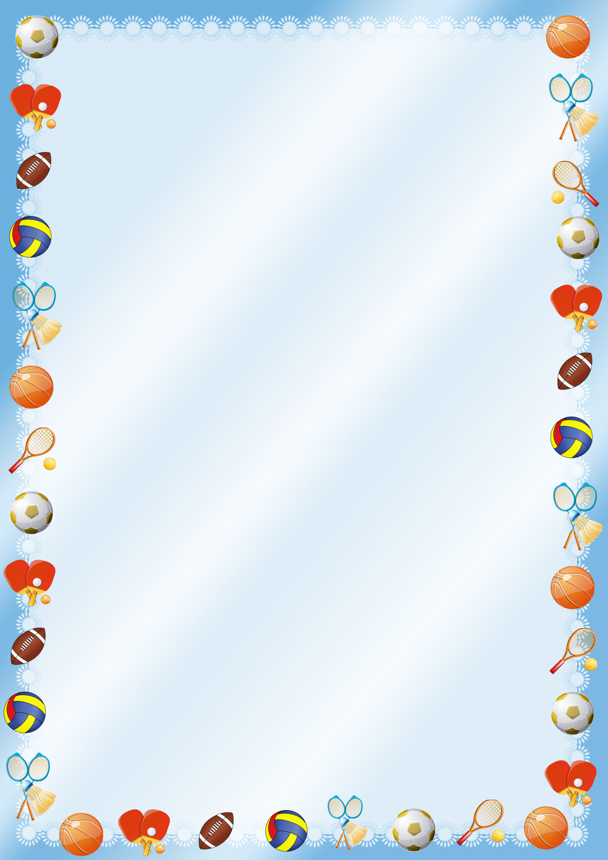
Консультация для родителей
«Мяч в жизни дошкольника»

До сих пор люди не могут точно сказать: где и когда появился первый в мире мяч. Археологи и в наше время находят на раскопках древних городов предметы, отдаленно напоминающие по внешним данным современные мячи.

Наблюдая за дошколятами можно с уверенностью сказать, что не что так их не радует, как импровизационные игры с мячом.

В дошкольных учреждениях мяч- это не только любимая игрушка детей, но и необходимый элемент спортивных игр (футбол, волейбол, гольф, теннис, хоккей на траве и т.д.). Первое знакомство с мячом является важнейшей формой психофизического развития ребенка. Игровая деятельность с мячами преобразуется в развивающую и даже оздоровительную.

Всем известно, что ведущей деятельностью ребенка дошкольного возраста является игра. Она позволяет соединить воедино физическое и психическое развитие ребенка, становится катализатором в процессе формирования творческой личности дошкольника. Мяч проходит через все периоды детства: раннее, дошкольное и школьное.

Мяч можно приобретать даже самым маленьким «игрокам». Возьмите воздушный шар – привяжите его на длинной веревочке к ножке или ручке ребенка. Малыш взмахивает ручкой – шарик двигается. Сколько радости и восторга! Уже к четырем месяцам ребенок научился обхватывать и удерживать предметы. Он умеет брать и отдавать их, перекладывать из одной ручки в другую. В этом вам поможет мяч небольшой формы, который удобно удерживать в руке. Мяч может быть мягкий, с шумелкой внутри. К 7-8 месяцам малыш может бросать мяч. Мяч – это игрушка, которая поможет научить ребенка ползать. Положите мяч недалеко от крохи. Чтобы достать его, малыш попытается подтянуться к мячу, а вы потихоньку катите его, побуждая ребенка ползти. Пусть в вашем арсенале будет несколько мячей разного размера. Их кроха может складывать в кастрюлю и вынимать, пока мама готовит на кухне обед.

С года до трех лет научите малыша скатывать мяч с наклонной плоскости, закатывать его в «ворота», прокатить между стульями – в туннеле. Можно поставить корзину посредине комнаты и забрасывать мяч в него. Научите ребенка бросать мяч вверх, затем кому-то из взрослых.

Постепенно, предлагайте ребенку различные игры, усложняя их.

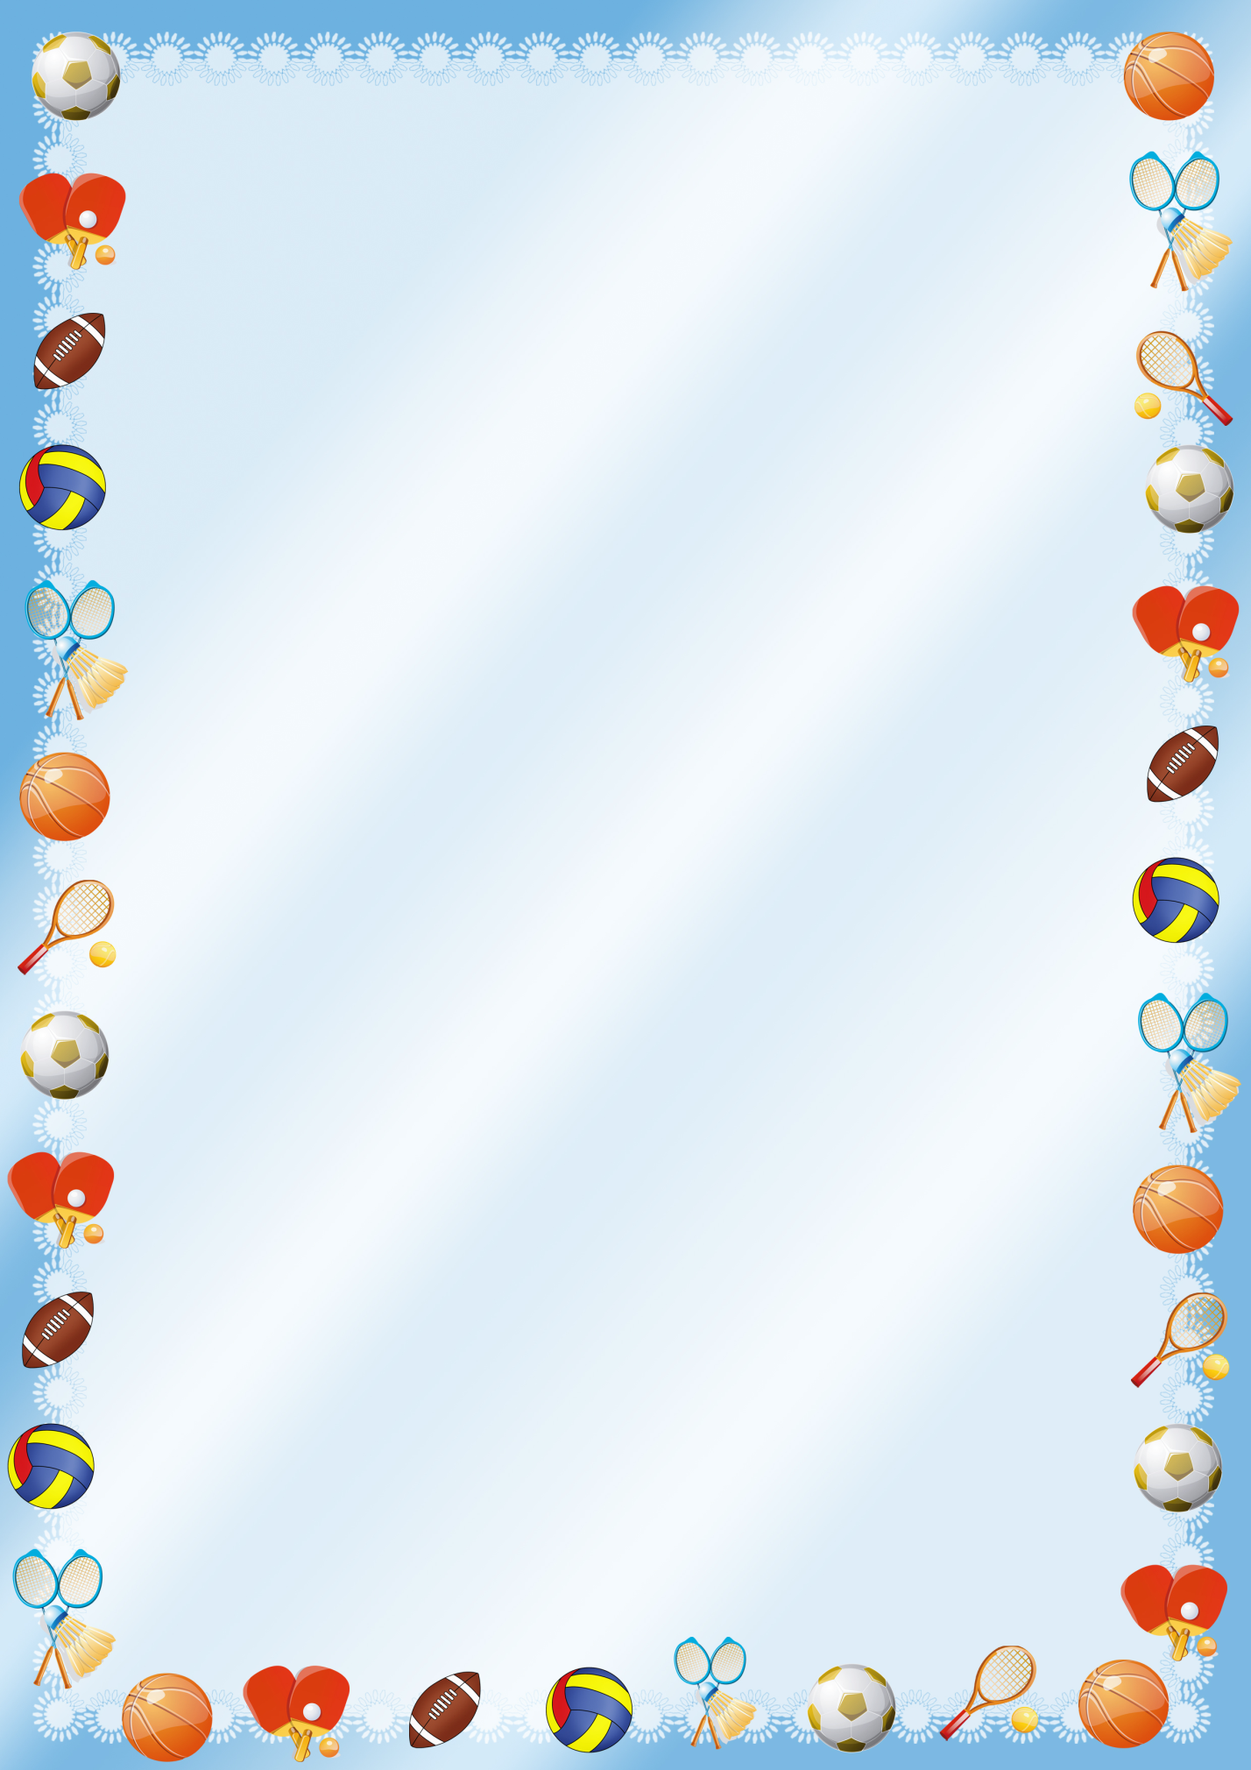
Вот некоторые игры с мячом для дошкольников.

Солнышко
Возьмите мяч среднего размера, сядьте с ребенком друг напротив друга, разведя ноги в стороны – делаем «домики». Катаем мячик друг другу.

По небу солнце ходит
И в домики заходит.
И к Тиме заходит (мячик катится к Тиме),
И к маме заходит (мячик от Тимы катится к маме),
И к Тиме заходит,
И к маме заходит… (повторение неограниченно – закрепляет направленное катание по полу).

Когда ребенок понял суть игры, добавляйте еще детей и взрослых. Позже ребенок сам решает, кому он хочет покатить мяч.

Ты катись веселый мячик
Дети становятся в круг и передают друг другу мяч со словами:

Ты катись веселый мячик
Быстро, быстро по рукам.
У кого остался мячик,
Тот танцует гапака.

У кого из детей мяч остался, тот выходит в середину круга и начинает танцевать. Игра начинается опять.

Музыкальный мячик
Уже к трем годам дети могут поиграть в игру «Музыкальный мячик». Все становятся в круг и передают мячик по кругу из рук в руки под музыку или пение. Как только музыка закончилась, мячик останавливается.

Летящий мяч
Возьмите мяч среднего размера, чтобы ребенку было удобно его держать в руках. Взрослый бросает мяч кому-то из детей, а тот возвращает его взрослому.

Летит мой мяч, летит к тебе,
Смотри, не прозевай!
Держи его, лови его,
И снова мне бросай.
Мини-баскетбол
Уже в 3-4года ребенку можно предложить поиграть в мини-баскетбол. Возьмите любую емкость, поставьте или повесьте ее на некотором расстоянии от пола. Предложите ребенку забросить мяч в корзину. Эту игру легко разнообразить, меняя размер емкости и размеры мячей, а также высоту, на которую помещена эта емкость, и расстояние, с которого ребенок пытается забросить мяч.

Яблочко
Дети садятся в круг. Выбирается водящий. Мяч передается по кругу со словами:

Яблочко, катись, катись.
Ты румяное, катись.
Мне в ладошки прикатись.
А теперь остановись!

В этот момент мячик останавливается у кого-то в руках. Все быстро прячут руки за спину. Водящий становится в круг и пытается угадать, у кого же мячик, он кого-то показать ручки. Каждый спрашиваемый должен показать обе ручки.

Мой веселый звонкий мяч
Предложите ребенку ударять по мячу рукой, сопровождая словами:

Мой веселый звонкий мяч,
Ты куда помчался вскачь?
Желтый, красный, голубой
Не угнаться за тобой.

Эта игра развивает чувство ритма, ребенок учится вести мяч.

Мячик, мячик, поскачи!
С 4-х лет покажите ребенку, что мяч можно бросать об стенку и ловить его двумя руками. При этом проговаривайте:

Мячик, мячик, поскачи!

Съедобное — несъедобное
Играть в эту игру можно даже с трехлетними малышами. Станьте с ребенком на некотором расстоянии друг от друга. Бросайте ребенку мяч и называйте любой предмет. Если он съедобный – ребенок должен поймать мяч, если несъедобный – отбить.
Существует множество вариантов этой игры, направленной на развитие речи ребенка:

«Животные и их детеныши»
«Кто как разговаривает»
«Кто где живет»,
«Кто как передвигается»
«Скажи ласково»
«Противоположности»
«Из чего сделано»
«Лови да бросай – цвета называй»
«Третий лишний»
«Какой по форме»
«Один – много» (множественное число)

Я знаю пять имен…
Задача ребенка – стучать об пол мячом и без остановок называть подряд пять предметов: пять имен, пять овощей, пять городов, пять марок машин и т.д. Кто сбился, тот проиграл.

Игры с мячом, направленные на формирование правильного звукопроизношения и развитие фонематических процессов

«Повторяем дружно звук» — услышишь звук А, стукни мячом об пол.

«Гласный звук услышат ушки – мяч взлетает над макушкой» — услышишь звук А, подбрось мяч вверх.

«Звуки гласные поем мы с мячом моим вдвоем» — развитие длительного речевого выдоха

«Тихо – громко»

Игры с передачей мяча: «Мяч передавай, слово называй» (на заданный звук).

«Слог да слог и будет слово» — добавление слогов.

